PARADIGMAS DE LA ADMINISTRACIÓN
ALEJANDRO PALACIOS FIGUEROA 20182172738
DAYANA ALEJANDRA GOMEZ ANACONA 20182172596
DANIEL LIBARDO MONRROY CARO 20182172407
FUNDAMENTOS DE ADMINISTRACIÓN
UNIVERSIDAD SURCOLOMBIANA.
NEIVA-HUILA
2021
- De las organizaciones o empresas de la región escojan una para el análisis. Esta debe ser tenida en cuenta de aquí en adelante para los próximos trabajos.

Teniendo en cuenta las empresas que se encuentran en el departamento del Huila, y realizando un enfoque en las áreas económicas que se basa principalmente en la producción cafetera, agrícola, ganadera, comercio y petróleo. Se decide analizar una empresa de servicio de transporte público terrestre, en este servicio se encuentran diversas empresas funcionando actualmente, cada una con sus características individuales, en este caso se decide escoger una organización con una amplia trayectoria, de la cual se desprenden varios cambios con los cuales se puede llegar a un análisis profundo, esta es la empresa “Cootranshuila” dedicada no solo a la prestación de Servicio de Transporte Publico sino también a las encomiendas y suministro de combustible.

- Hacer un cuadro comparativo entre los diferentes paradigmas administrativos del siglo XX y cuál es aplicable a la organización seleccionada.

Paradigma | Burocracia | Énfasis de las relaciones humanas | Administración científica
Características | Planteado por Max Weber plantea que los cargos constituyen el núcleo principal de cada empresa, para de esta manera cada integrante pudiese demostrar su calidad productiva y ser remunerado en función de las actividades que realiza | Tiene como pilar que los sentimientos, preferencias y comportamientos determinan la productividad organizacional, la comunicación entre empleados y directivos es importante para el buen desarrollo de la organización | Lo que plantea Taylor es que se dividan las actividades en ramas más específicas para que cada empleado se enfoque en su rol.  También que hay que establecer una secuencia de tareas dentro de la industria y entrenar supervisores para asegurar una cuota de productividad.
¿Se aplica a la empresa? ¿por qué? | Si, por las siguientes 3 razones:  La definición cuidadosa de cargos y/o puestos, persona adecuada para cumplir todas las labores relacionadas con la actividad de la empresa y las Jerarquías definidas. | Si, porque es importante la comunicación entre los empleados y los supervisores debido a que se pueden encontrar percances en los viajes, además con los usuarios porque de esto depende que vuelvan a requerir el servicio y la empatía entre los choferes, entre otros. | No, porque la mano de obra principal los conductores realizan mas de una tarea.

- De las 10 escuelas o paradigmas del pensamiento estratégico, ¿con cuál se identifica más la organización que seleccionaron? Dar un ejemplo.

La empresa se identifica principalmente con la escuela del espíritu empresarial donde se asocian la estrategia al espíritu de empresa, que definen como la creación de una visión por un gran líder, en donde la elaboración de la estrategia se concibe como un proceso visionario debido a que Cootranshuila es una empresa con una organización tradicional, con considerable antigüedad desde 1937 trabaja en el sector cooperativo, líder en el servicio del transporte masivo terrestre nacional, trabaja con mística y en equipo para satisfacer las necesidades y expectativas de los clientes, prestando servicios con seguridad, cumplimiento y calidad para beneficio de los asociados, funcionarios, proveedores y sociedad en general, teniendo en cuenta la responsabilidad social que se tiene con cada uno de ellos para hacer que nuestra organización esté acorde a los requerimientos mínimos exigidos para una sana convivencia. Como ejemplo se ve el liderazgo y voluntad de la empresa por crecer y brindar un servicio de mayor calidad cuando apenas trabajaban a nivel municipal, con buses escalera “chivas” y con pocas rutas debido a que no se encontraban estaciones de gasolina y las carreteras estaban en mal estado lo que ocasionada daños en los vehículos de transporte y no habían muchos mecánicos en esa época, en cambio en la actualidad brindan un excelente servicio, cada vez adquieren más vehículos y contratan a más conductores para mejorar el servicio y la eficiencia.

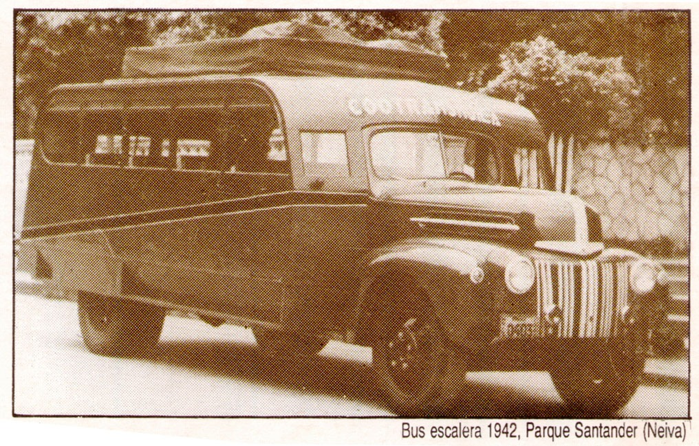
Imagen: primer modelo de Cootranshuila

- Identificar en la lectura las diferentes definiciones de la palabra paradigma. ¿Con cuál se identifica más la organización que seleccionaron?
  - “Realizaciones científicas universalmente reconocidas que, durante cierto tiempo, proporcionan modelos de problemas y soluciones a una comunidad científica”
  - “Un paradigma es lo que comparten los miembros de una comunidad científica y, a la inversa una comunidad científica consiste en unas personas que comparten un paradigma.” Entendiendo comunidad científica como las personas que “practican una especialidad científica. Hasta un grado no igualado en la mayoría de los otros ámbitos, han tenido una educación y una iniciación profesional similares. En el proceso, han absorbido la misma bibliografía técnica y sacado muchas lecciones idénticas de ella.”
  - “Paradigma metafísico” o “las partes metafísicas de los paradigmas”: hace alusión a las creencias en modelos particulares. “Aunque varía la fuerza de los compromisos del grupo, con consecuencias no triviales, a lo largo del espectro de los modelos heurístico a ontológico, sin embargo, todos los modelos tienen funciones similares. Entre otras cosas, dan al grupo sus analogías y metáforas preferidas o permisibles. Y al hacer esto ayudan a determinar lo que será aceptado como explicación y como solución de problemas: a la inversa, ayudan en la determinación de la lista de enigmas no resueltos y en la evaluación de la importancia de cada uno.”
  - “Los planteamientos de Kuhn sobre los paradigmas, a menudo se sintetizan en tres amplios sentidos del término:
- Cómo visión completa de la realidad, o forma de contemplación.
- En relación con la organización social de la ciencia en términos de escuelas de pensamiento conectadas con tipos particulares de logros científicos.
- En relación con el uso concreto de tipos específicos de herramientas y textos para el proceso de la solución científica de enigmas o problemas.”
    - “El paradigma funcionalista analiza la sociedad desde un punto de vista objetivo, planteando que esta tiene una existencia real, concreta y un carácter sistemático orientado a producir un estado de cosas ordenado y regular. Se enfoca hacia el rol, el comportamiento que cumple cada sujeto demarcado contextualmente en un mundo real de relaciones sociales concretas y tangibles. Busca generar un conocimiento empírico que sea útil. En este paradigma se asume que predomina la armonía, la cohesión y la adaptabilidad del hombre al medio.”
    - “El paradigma interpretativo plantea que la realidad social no posee un sentido concreto, sino que es el producto de la experiencia subjetiva e intersubjetiva de los individuos. Se basa en el presupuesto y la creencia de que hay un orden y un patrón que subyacen al mundo social. Sin embargo, el teórico interpretativo ve el intento funcionalista de establecer una ciencia social objetiva como un fin inalcanzable.”
    - “El paradigma humanista radical nos dice que “el proceso de creación de la realidad puede ser influido por procesos psíquicos y sociales que canalizan, constriñen y controlan las mentes de los seres humanos en formas tales que los alienan de las potencialidades inherentes a su verdadera naturaleza como humanos”. Hace alusión a la prisión psíquica, que significa que los seres humanos estamos prisioneros dentro de los límites de la realidad que nosotros mismos creamos. Por consiguiente, esta metáfora trata de descubrir como el ser humano puede unir pensamientos y acciones (praxis) como un medio para transcender su alineación.”
    - “El paradigma estructuralista radical plantea una visión de la sociedad como una fuerza potencialmente dominante, vinculado a una concepción materialista del mundo social. “La realidad se ve caracterizada por tensiones intrínsecas y contradicciones entre los elementos opuestos que inevitablemente conducen al cambio radical en el sistema como una totalidad”. Esta existe por su propia cuenta independientemente de la forma en que sea perciba y reafirmada por la gente en sus actividades cotidianas. Según este paradigma las relaciones se dan sobre la base de la contradicción, la crisis.”
    - “La forma básica de percibir, pensar, valorar, y ser asociado con una visión particular de la realidad. Un paradigma dominante raramente se manifiesta explícitamente, existe cuestionado, y hay un entendimiento tácito de que se transmite a través de la cultura a la generación siguiente, mediante la experiencia directa, en lugar de ser enseñado.”
    - “Un juego de reglas y regulaciones (escritas o implícitas) que produce dos cosas: establece fronteras o las define, y le muestra a uno cómo comportarse dentro de ellas para tener éxito.”
    - “Un modelo mental, compartido por un grupo de gente, que determina unas 20 reglas sobre lo que es aceptado y lo que no lo es. Son un juego compartido de supuestos que hay que conocer para poder entenderse y tener éxito.”
La definición de paradigma a la que más se ajusta la empresa escogida Cootranshuila es al modelo de paradigma funcionalista y a la definición de juego de reglas y regulaciones, ya que según la misión y los valores corporativos de esta empresa se busca precisamente establecer o definir fronteras y al cómo comportarse dentro de ellas (en la empresa se muestran valores como el respeto, la lealtad, la honestidad y el compromiso); esto al final generan conceptos como la armonía, la cohesión y la adaptabilidad de cada integrante.

- Definir e identificar las diferencias entre: Paradigma y Metáfora. Hacer un cuadro comparativo.

PARADIGMA | METÁFORA
- Conocimientos y creencias que forman una visión de mundo en torno a una teoría hegemónica en determinado periodo histórico.  - Se instauran tras una revolución científica, que aporta respuestas a los enigmas que no podían resolverse con el paradigma anterior.  - Cuenta con el consenso total de la comunidad científica que los representa.  - Las dificultades teóricas generan crisis que devienen en nuevos paradigmas.  - Son modelos a seguir, es decir conceptos, personas, ideas, comportamientos | - Se categoriza en términos de prototipos parecidos de familia.  - Mantiene coherencia interna. Tiene base en la experiencia física y cultural  - Se utilizan para comunicar conceptos abstractos de una forma familiar y accesible  - Cumple con la intención de dar un sentido distinto y de mayor fuerza o énfasis a lo que se dice, hablar en un sentido figurado.  - Figura retórica de pensamiento por medio de la cual una realidad o concepto se expresan por medio de una realidad o concepto diferentes con los que lo representado guarda cierta relación de semejanza.

- Hacer análisis comparativo crítico de los cuatro grandes paradigmas planteados por Morgan. Identifique con un ejemplo real la presencia de uno o más de estos cuatro paradigmas en la organización escogida.

Morgan nos plantea cuatro paradigmas que son: funcionalista, interpretativo, humanista radical y estructuralista radical.
El paradigma Funcionalista se enfoca en entender el rol de los seres humanos en la sociedad, en el comportamiento contextualmente limitado del mundo real en las relaciones concretas y tangibles, se asume que predomina la armonía, la cohesión y la adaptabilidad del hombre al medio, es un paradigma muy sistemático, cada quien tiene su propósito y eso lo tiene que cumplir de una forma determinada.
El paradigma Interpretativo enfatiza que el mundo social no existe en un sentido concreto, es el producto de experiencias subjetivas e inter-subjetivas de los individuos. Algo semejante sucede con el paradigma Humanista Radical el cual plantea que la creación de la realidad puede estar influenciada por procesos psíquicos y sociales, los cuales obligan y controlan las mentes humanas, como consecuencia, dicha realidad creada y sostenida socialmente funciona como prisión en la cual los seres humanos quedan como prisioneros enmarcados por los límites que genera dicha sociedad.
El paradigma Estructuralista Radical subraya que la sociedad es una fuerza potencialmente dominadora, es una concepción materialista del mundo social que está enmarcada por estructuras reales duras, concretas y ontológicas. En definitiva, el rol que cumplen los paradigmas en nuestras vidas es de visiones alternativas de la realidad social, son como escuelas de pensamientos que se relacionan y se diferencian de enfoque. Según este paradigma las relaciones se dan sobre la base de la contradicción, la crisis.
Un ejemplo de la presencia del paradigma funcionalista en la empresa Cootranshuila, es el enfoque sistémico que se aplica para la prestación de servicios de transporte terrestre, de manera organizada porque tiene un plan de rodamiento para los buses, es decir, se podría ilustrar como las rutas y los horarios que van a tomar los carros para determinada fecha. Regulada, por un área de la organización llamada “control interno” que supervisa que las operaciones en la taquilla de ventas se efectúen en base a las normas y políticas de la organización. Cabe recalcar que el funcionamiento de la empresa se da gracias al trabajo de un conjunto de procesos que van como engranajes uno con otros, por ejemplo, si no existe un plan de rodamiento (mencionado anteriormente) para los buses no es posible vender tiquetes a los viajeros, es una cadena.

- Realizar un mapa conceptual identificando las metáforas dentro de cadaparadigma planteado por Morgan.
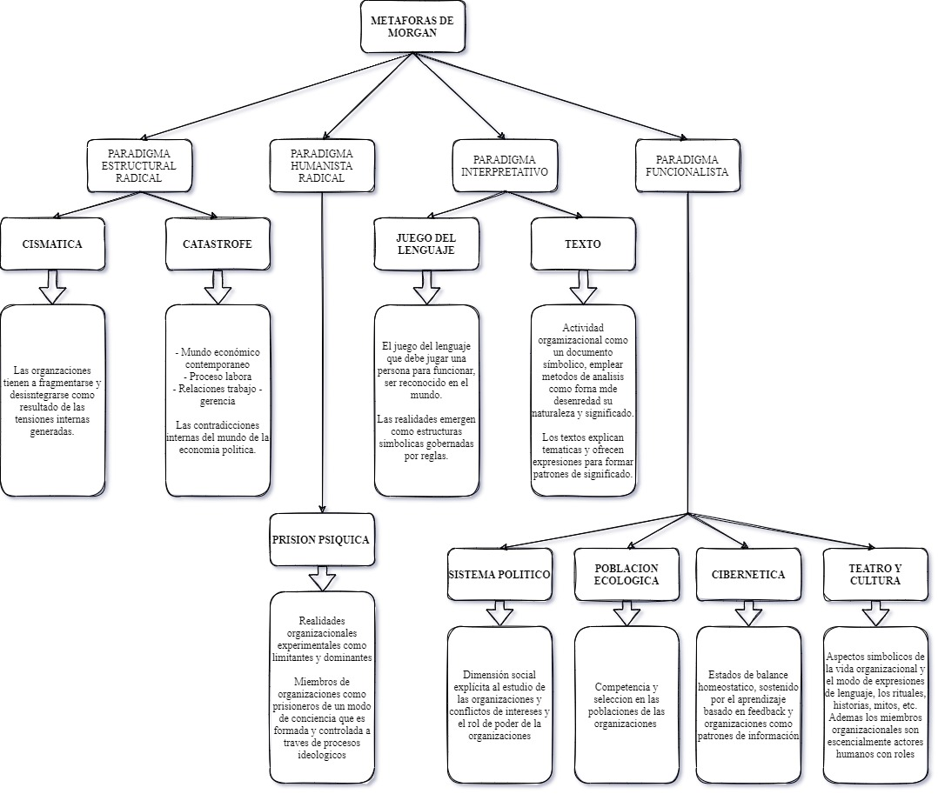
- ¿Con cuáles de las metáforas se identifica en su vida universitaria y de lo que le espera en su profesión?
Según las metáforas de Morgan, nos identificamos con la metáfora juego del lenguaje.
  - Esta metáfora nos identifica en la vida universitaria debido a que varios de los propósitos que nos planteamos es resaltar en cada clase, estar atento y dispuestos a adquirir nuevos conocimientos, con la responsabilidad de entregar los trabajos académicos siempre al día para lograr que mis compañeros y profesores nos vean como líderes y personas capaces de ejercer la profesión, destacar como los mejores estudiantes de la facultad de ingeniería, siempre aportar información importante u opiniones que ayuden con el crecimiento propio y de los demás, ir un paso adelante en cada clase y estudiar por nuestra cuenta los temas estipulados. Por lo tanto, la metáfora del juego del lenguaje propone que para que una persona funcione, debe resaltar, ser reconocido y existir en el mundo y exactamente lo que tratamos de hacer cada día.
  - En cuestión de profesión, espero ser un ingeniero comprometido con mi profesión, realizar mis labores con responsabilidad y amor, ya que fue la carrera que escogí, ser muy audaz de la empresa en la que este laborando, que con mis conocimientos adquiridos pueda aportar para el avance de actividades, de tal forma que pueda contribuir a diferentes técnicas para formar un gran grupo de trabajo, crear nuevos proyectos con creatividad y originalidad con el fin de ser reconocido a nivel departamental y que diferentes personas tengas buenas referencias sobre mí y sobre mi trabajo.

REFERENCIAS

